«БЕКІТЕМІН»
Қаныш Сәтпаев атындағы №9 ЖОББМ басшысы
А.С. Айтжанова
___________________
« 04 » 09 2024 ж.

05.09-16.09.2024 ж. АРАЛЫҒЫНДА ӨТЕТІН
«ТІЛІМ МЕНІҢ - ТІРЕГІМ» АТТЫ ТІЛДЕР ОНКҮНДІГІНІҢ
Ж О С П А Р Ы

Іс-шараның атауы | Өткізу  мерзімі | Сыныптар | Жауаптылар
«Тілім барда мен бармын» атты онкүндіктің ашылуы.  «Тілім - менің тірегім» тақырыбында сынып сағаттары | 05.09.2024 ж | 1-11 сыныптар | Директордың ТІЖ орынбасарлары,  сынып жетекшілер,  МӘБ жетекшілері,  қазақ,орыс, ағылшын тілі мұғалімдері
«Тіл - алтын қазына» тақырыбында қабырға газетін шығару және көрме ұйымдастыру | 05.09.2024 ж | 9-11-сыныптар | Сынып жетекшілері  Кітапханашы  Тіл мамандары
«Тіл білімінің атасы - Ахмет Байтұрсынов» танымдық сабағы дөңгелек үстел | 05.09.2024 ж | 8-сыныптар | Шабарова Ұ..М.
«Ана тілім –ардағым» диктант жазу | 06.09.2024 ж | 6-7-сыныптар | Бірлестік жетекшілері
«Абай – дара – Абай – дана» атты мәнерлеп оқу сайысы | 06.09.2024 ж | 5-10-сыныптар | Тіл мамандары
«Who wants to be a millionaire?» тақырыбында интеллектуалды ойын | 06.09.2024 ж | 9- сынып  5 кабинет | Мирзабекова Ж.С
«Елдікті сақтап қалған қазақ батырлары» тақырыбында батырлардың суретін салу | 09.09.2024 ж | 5-9-сыныптар | Бірлестік жетекшілері
«Spelling bee» тақырыбында сыныптан тыс іс шара | 10.09.2024 ж | 5- сынып | Абуова Д.К
Тұманбай Молдағалиевтің туғанына 90 жылдығына бейне презентация | 10.09.2024 ж | 9-сыныптар | Шаяхметова Ж.Б
Интеллектуальный марафон  «Где логика?» | 11.09.2024 ж | 9 - сыныптар | Орманова Р.Б
«Балалық көңілдің пернесін дөп басқан» ( Бердібек Соқпақпаевтың туғанына  100 жыл) | 12.09.2024 ж | 10-сыныптар | Сарбиева Ж.К.
«English speaking countries»тақырыбында quiz | 13.09.2024 ж | 10- сынып | Жусипова Г.Ж
«The smartest» тақырыбында brain ring  сыныптан тыс іс шара | 12.09.2024 ж | 8 - сыныптар | Примова А.У
«Жыр семсері» Махамбет Өтемісұлының 220 жылдығына байланысты өлеңдерін мәнерлеп жатқа оқу | 12.09.2024 ж | 7-9-сыныптар | Қазақ тілі және әдебиеті мұғалімдері
«Тілімізге деген көзқарас – елімізге деген көзқарас» қалалық шығармалар сайысына қатысу (қазақ, орыс, ағылшын тілдерінде) | 09.09.2024 ж | 9-11-сыныптар | Бірлестік жетекшілері
«Who is the best?» тақырыбында сыныптан тыс іс шара | 11.09.2024 ж | 6 cынып | Есметова А.Е
“Polyglot” викториналық ойын | 13.09.2024 ж | 4 сыныптар  5 кабинет | Жумахметова А.А  Абуова Д.К
Лингвистический конкурс «Грамота- к мудрости ступенька» | 12.09.2024 ж | 6 классы | Примбетова М.К.
Интервью «Знаешь ли ты русский язык?» | 09.09.2024 ж | 5-11 классы | Мектеп белсенділері
Сен білесің бе? интелектуалды сайысы | 12.09.2024 ж | 5-сыныптар | Онайбаева Г.Т.
«English speaking countries»тақырыбында quiz | 13.09.2024 ж | 10 сынып | Жусипова Г.Ж
Конкурс видеороликов «По страницам любимых книг» | 13.09.2024 ж | 5-9 классы | Пән мұғалімдері
Тілдер онкүндігі жөнінде есептер мен фотосуреттерге, бейнематериалдарға жауаптылар | 05-17.09.2024 | Қазақ, орыс, ағылшын тілі мұғалімдері | Жусипова Г.Ж.  Шабарова У.М.  Примбетова М.К.
Қазақстан халқы тілдер күніне арналған «Тәуелсіздік – мемлекеттік тіл тірегі» концерттік бағдарлама Тілдер мерекесіне арналған онкүндіктің жабылуы , марапаттау | 16.09.2024 ж | 1-11 сыныптар | МӘБ жетекшілері,  қазақ,орыс, ағылшын тілі мұғалімдері
Қазақ тілі мен әдебиеті пәнінің әдістемелік жетекшісі У.М.Шабарова
Орыс тілі мен әдебиет пәнінің әдістемелік жетекшісі М.К.Примбетова
Ағылшын тілі пәнінің әдістемелік жетекшісі Г.Ж.Жусипова
Қаныш Сәтпаев атындағы №9 жалпы білім беретін орта мектебінде Қазақстан халықтарының тілдері мерекесіне орай «ТІЛІМ МЕНІҢ - ТІРЕГІМ» тақырыбында Тілдер онкүндігінде жүргізілген іс-шаралар туралы ЕСЕБІ
2024-2025 оқу жылы Қаныш Сәтпаев атындағы №9 ЖББОМ
«ТІЛІМ МЕНІҢ - ТІРЕГІМ» тақырыбында өткізілген «Тілдер» онкүндігі 5 қыркүйектен 16 қыркүйек аралығында өткізілді. Онкүндіктің іс-шаралар жоспары қалалық жоспарға негізделіп құрылып, бекітілді.
Апталықтың мақсаты: Тіл – ұлттың мақтанышы, тірегі, жүрегі екендігіне кең түсінік бере отырып, тілді ұлттық мұра ретінде қастерлеуге үйрету, Ахмет Байтұрсыновтың өмірі жайында мәлімет бере отырып, оқушылардың тілге деген құрмет сезімін арттыру, тіл мәртебесін көтеру, Қазақстан мемлекетінде тұратын барлық халықтардың тілдерін құрметтеуге баулу.

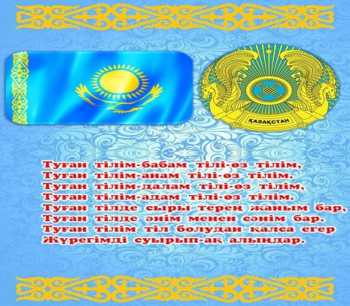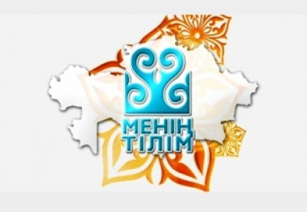
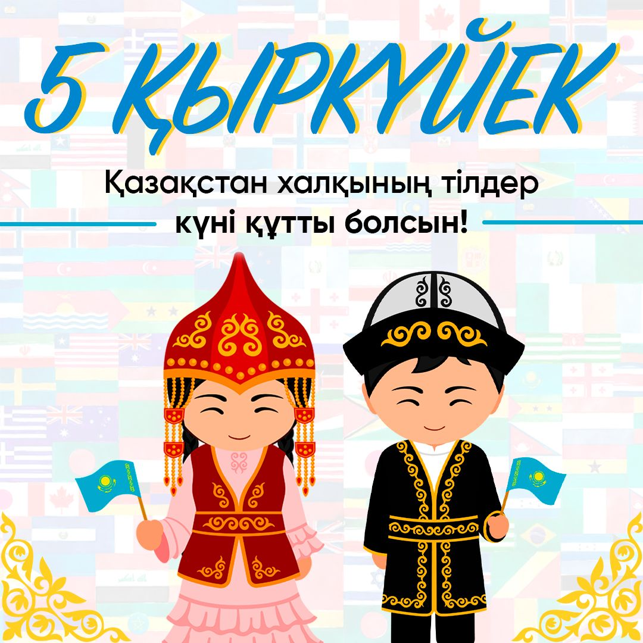
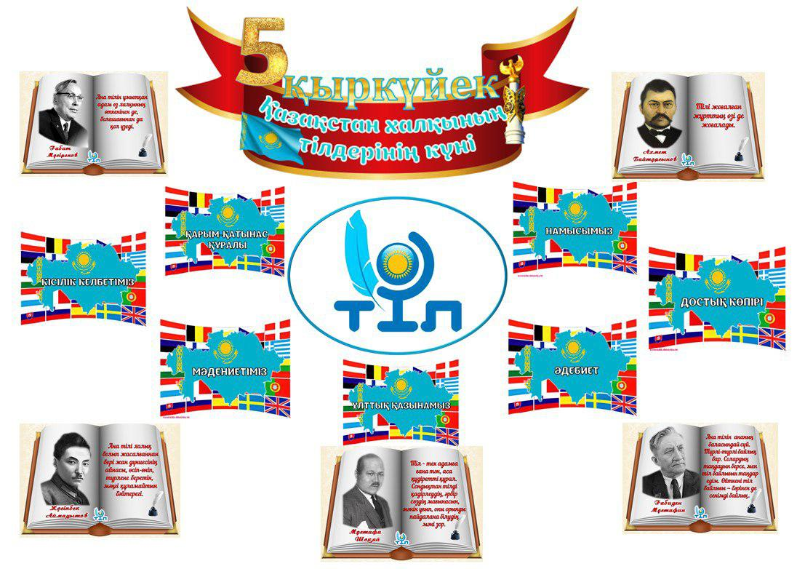
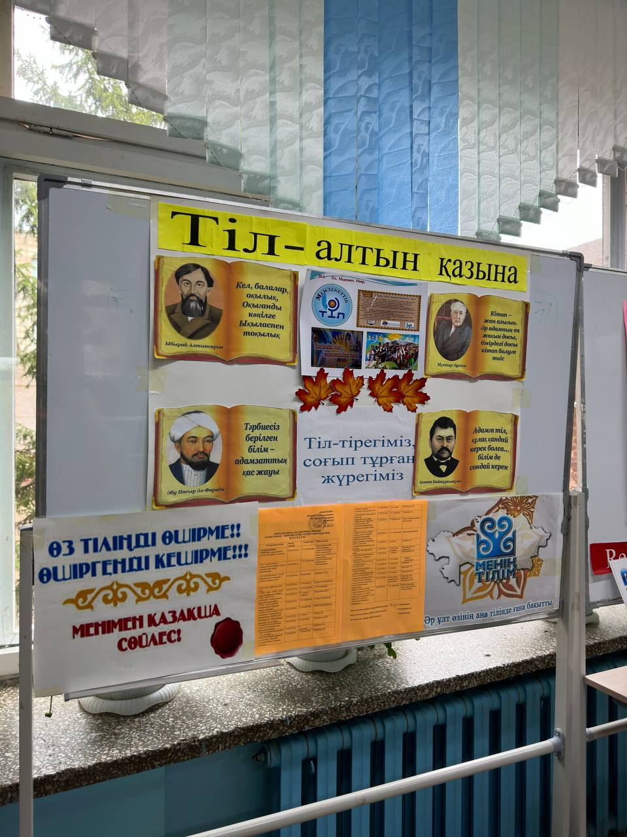
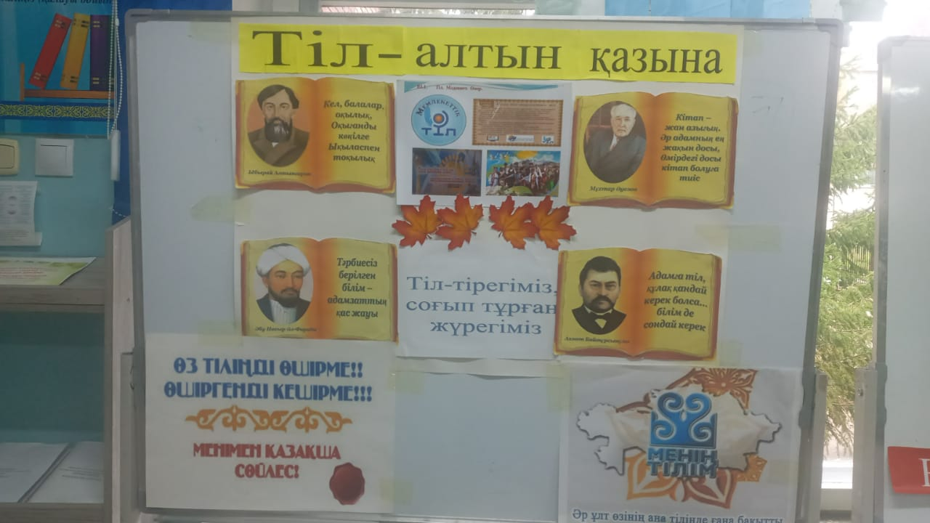
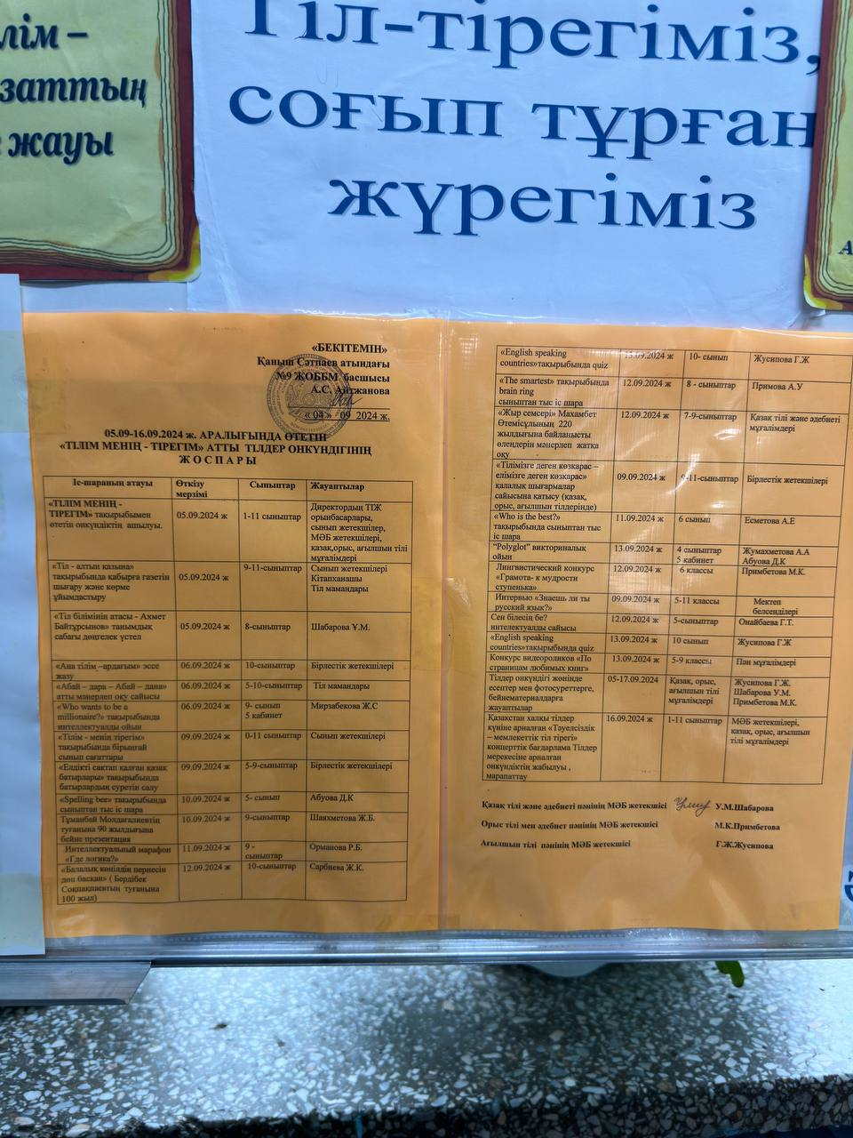
«Тіл - алтын қазына» қабырға газеті шығарылды
https://www.instagram.com/p/C_i15WeMPR2/?utm_source=ig_web_copy_link&igsh=MzRlODBiNWFlZA==
Онкүндіктің алғашқы күні Тілдер мерекесінің ашылу салтанатын сап түзеуде мектебіміздің ҒӘБ басшысының орынбасары Ж.Б.Шаяхметова құттықтау сөзімен бастады, МӘБ жетекшілері (Шабарова Ұ.М,Примбетова М.К, Жусипова Ғ.Ж.) өз әдістемелік бірлестігінде жүргізілетін іс-шараларының жоспарларын мектеп оқушыларына таныстырды. Оқушыларға Тілдер онкүндігінің жоспарымен таныстырылды.
https://www.instagram.com/reel/C_is4ovKBnu/?utm_source=ig_web_copy_link&igsh=MzRlODBiNWFlZA==
2024 жылғы 5 қыркүйек күні Қазақстан халқы тілдері күні мерекесіне орай мектебімізде
5-11- сынып оқушыларының арасында ашылу салтанатынан үзінді.
Музыка жетекшісі: Мухамеджарова С.
Жүрейік біз бірге қағып қос-қанат,
Біздің тәрбие осы жерден басталат
Мына біздің мектебіміз секілді
Оқушылар бір-бірімен дос болады

Біздің мектеп бізді әр кез жақтаған
Біздің Ұстаз бізді әр кез мақтаған
Қазақ тілім биік болсын тұғырың
Апталықтың ашылуы басталды

Сөзім бүгін алғыспенен басталады
Біздер үшін тер төгеді ұстаздар
Қазақ тілін есімізде сақтатқан
Ұстаздарым мен өзіңмен мақтанам
Осы өлеңді "Менің досым" әніміен Тілдер онкүндігінң ашылуында оқушылар орындады
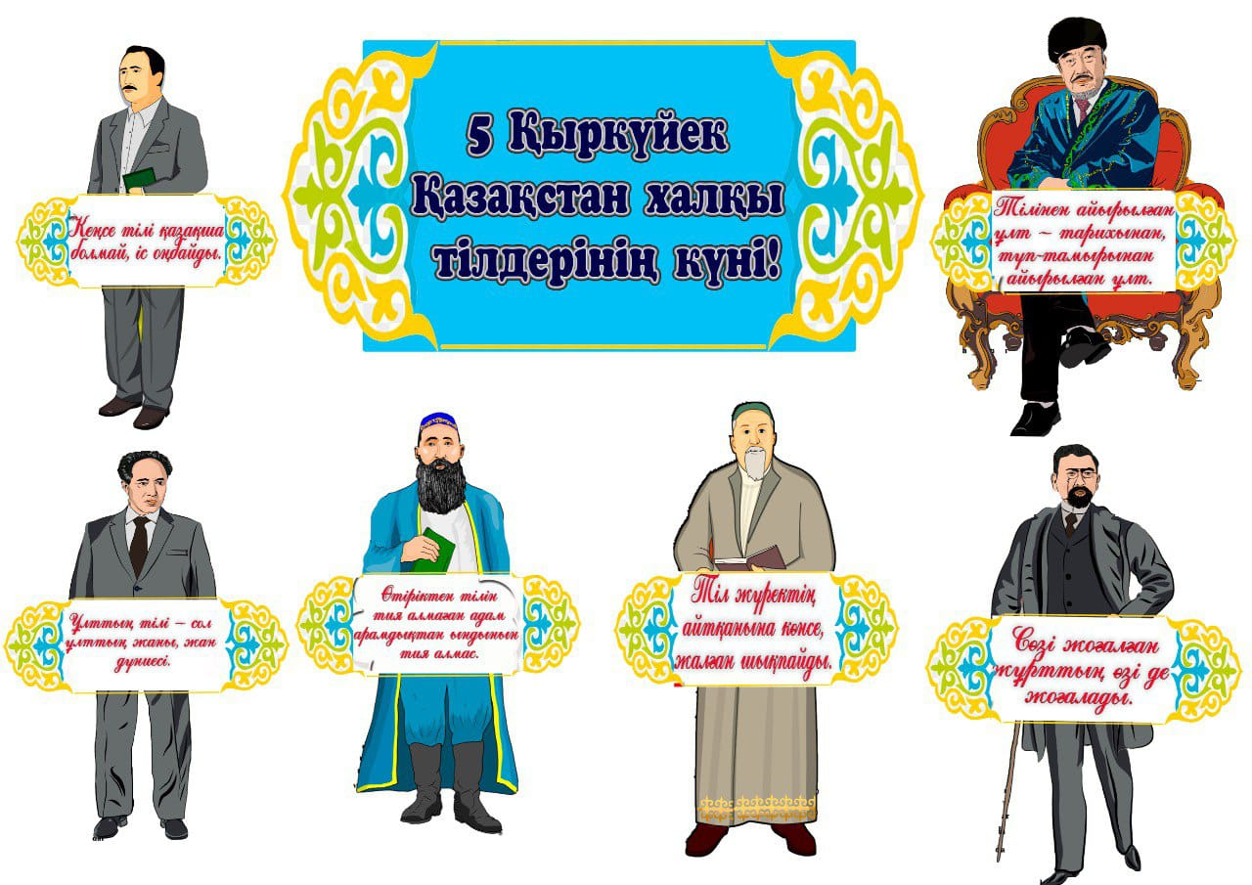
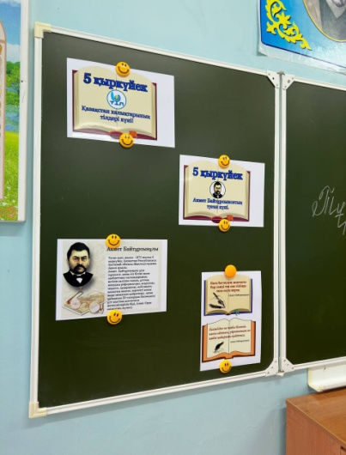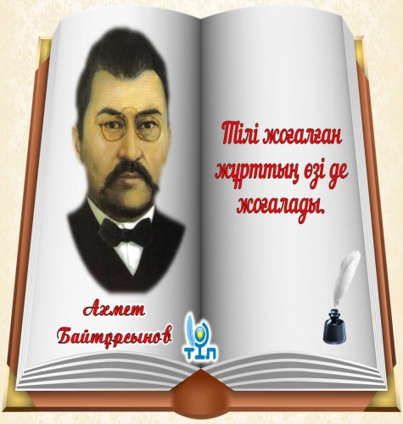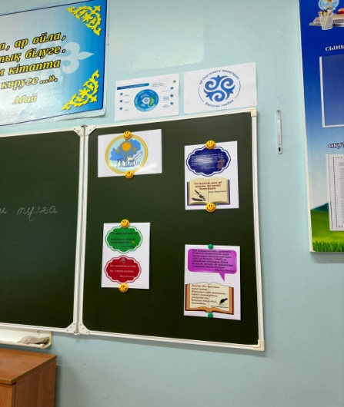
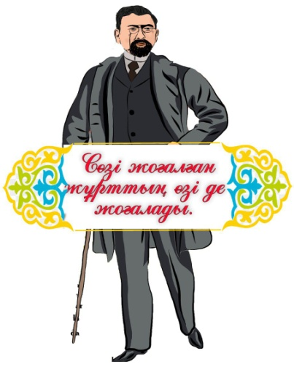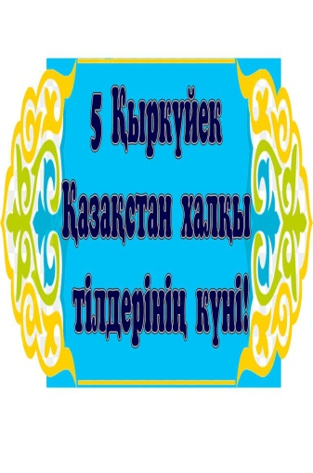
5 қыркүйек күні қазақ халқының ақыны, әдебиет зерттеуші ғалымы, түркітанушы, педагог, қоғам қайраткері Ахмет Байтұрсынұлының туған күніне арналған "Тіл білімінің атасы" тақырыбында дөңгелек үстел өткізілді. Бұл іс - шараның мақсаты : қазіргі өскелең ұрпақтың ұлттың ұлы ұстазы туралы білімдерін жетілдіріп, дамыту. Дөңгелек үстелге мектебіміздің 8- сынып оқушылары қатысты. Олар Ахмет Байтұрсынұлы туралы өз ойларын ортаға салып, пікір алмасты. Еңбектерін талдады. Мұғалім Шабарова Ұ.М.
Қазақстан халқы Ассамблеясының 2022-2026 жылдарға арналған даму тұжырымдамасын іске асыру жөніндегі іс-қимыл жоспарының 10.3-тармағына сәйкес «Мың бала» мәдени-ағартушылық жобасын өткізу аясында қазақтың біртуар перзенті Т. Рысқұловтың 130 жылдық мерейтойына арналған жалпықазақстандық ашық диктант өтті.
2024 жылғы 5 қыркүйек күні Қазақстан халқы тілдері күні мерекесіне орай мектебімізде 5-11- сынып оқушыларының арасында «Тұрар Рысқұлов – тарихи тұлға» тақырыбында диктант жазды. Диктантты 358 оқушы және 10 мұғалім жазды. Диктантты оқығандар қазақ тілі мен әдебиеті пәнінің мұғалімдері: Сарбиева Ж.К, Шаяхметова Ж.Б, Онайбаева Г.Т,Шабарова У.М, Мустафаева Д.А
Мақсаты: мемлекеттік тілдің Қазақстан халқын біріктіруші фактор ретінде қоғамдағы рөлін нығайту.
Міндеттері:
- диктантқа қатысушыларға мемлекеттік тілде сауатты жазу деңгейін тексеруге мүмкіндік беру, сауатты жазудың маңыздылығына назар аударту;
- тарихи тұлғаларды насихаттау арқылы саналы қоғам қалыптастыруға ықпал ету;
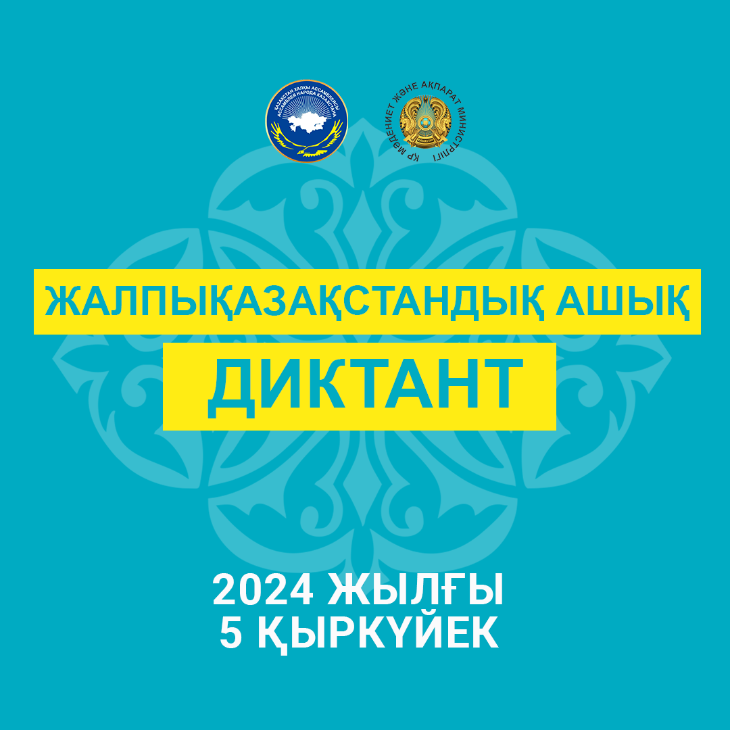

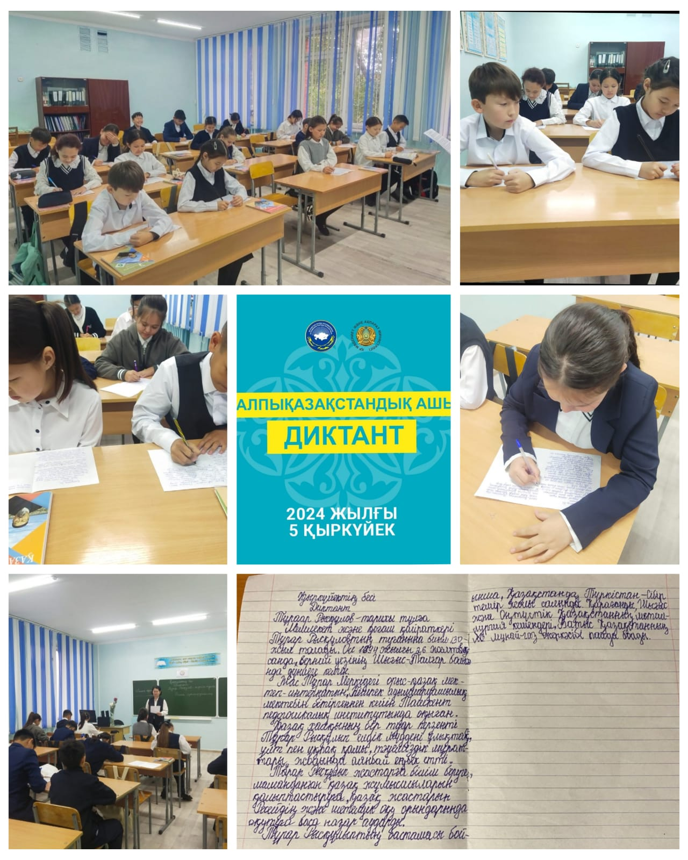
2024 жылғы 5 қыркүйек күні Қазақстан халқы тілдері күні мерекесіне орай мектебімізде 5-11- сынып оқушыларының арасында «Тұрар Рысқұлов – тарихи тұлға» тақырыбында диктант жазды.

https://www.instagram.com/p/C_iTH2TsRDx/?utm_source=ig_web_copy_link&igsh=MzRlODBiNWFlZA==

https://www.instagram.com/reel/C_i3hlNMB1j/?utm_source=ig_web_copy_link&igsh=MzRlODBiNWFlZA=
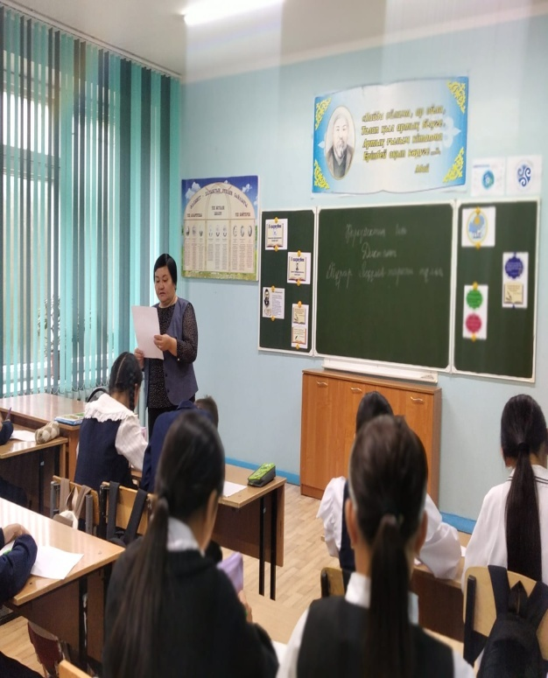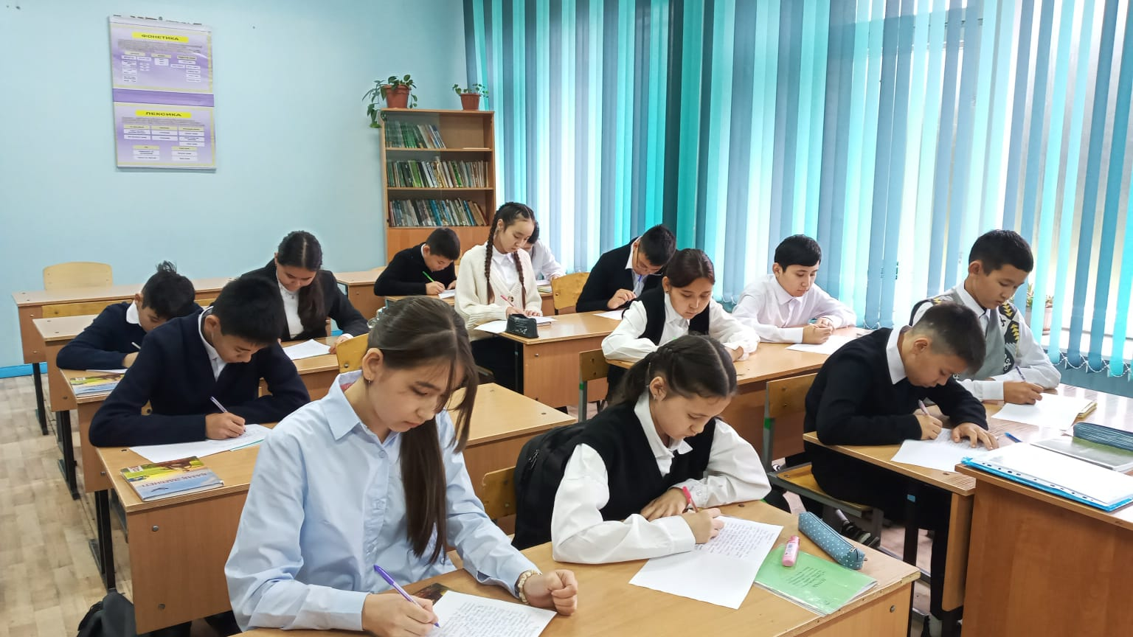
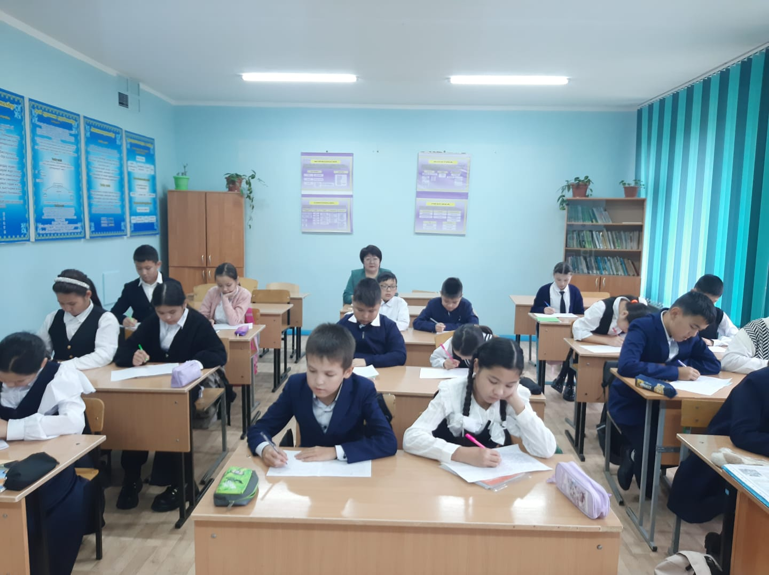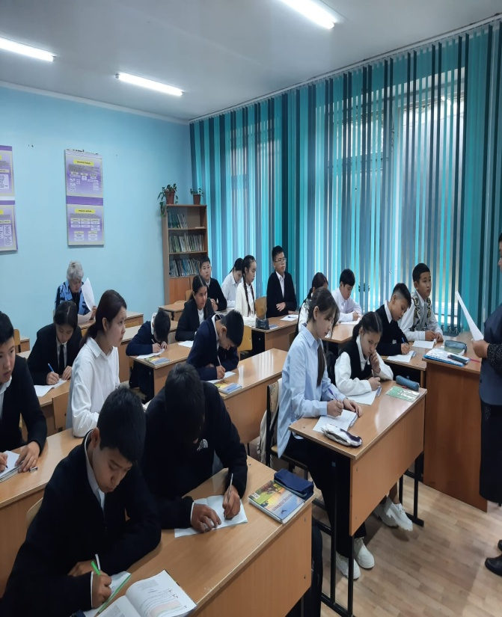
2024 жылғы 5 қыркүйек күні Қазақстан халқы тілдері күні мерекесіне орай мектебімізде 5-11- сынып оқушыларының арасында «Тұрар Рысқұлов – тарихи тұлға» тақырыбында диктант жазды.
https://www.instagram.com/p/C_iTKd0szah/?utm_source=ig_web_copy_link&igsh=MzRlODBiNWFlZA==

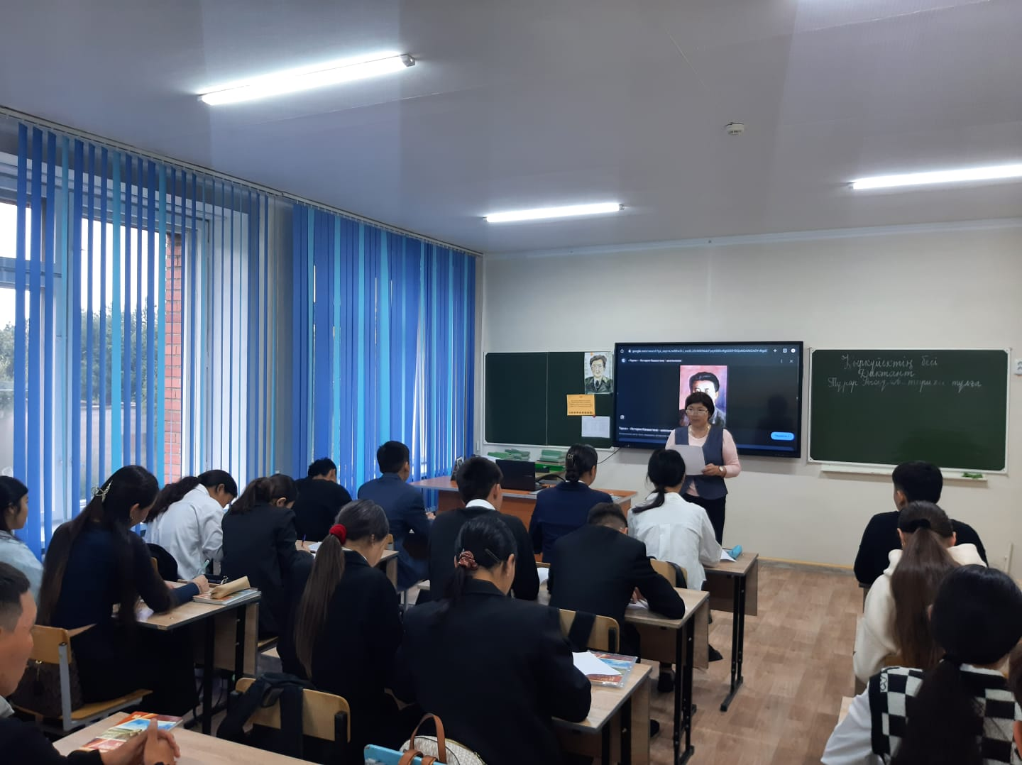
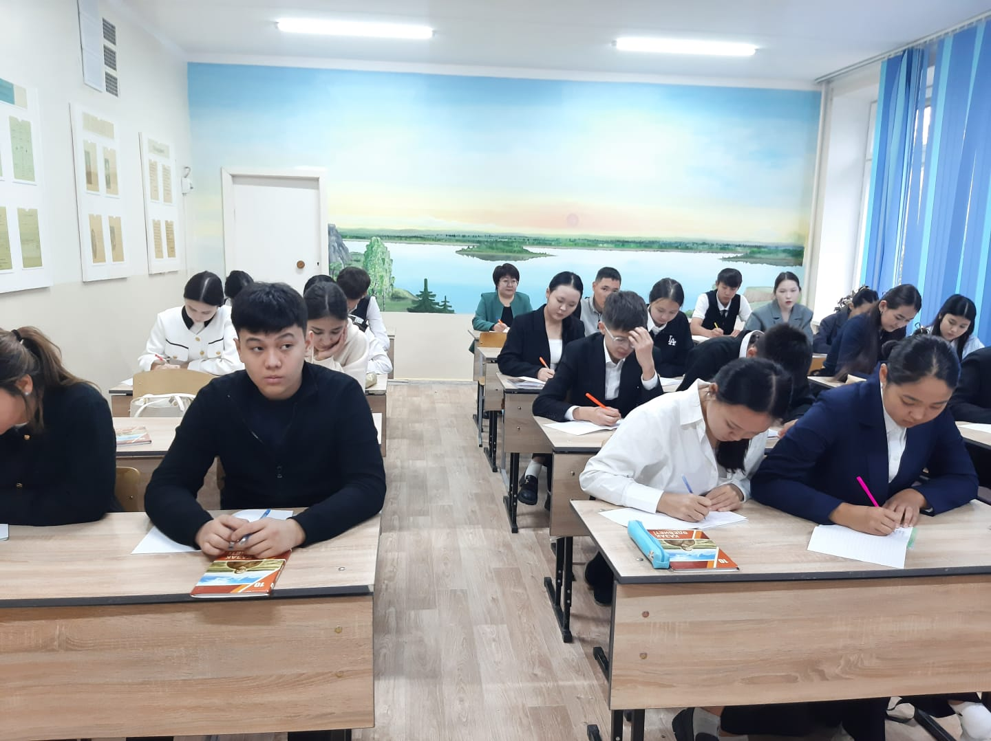
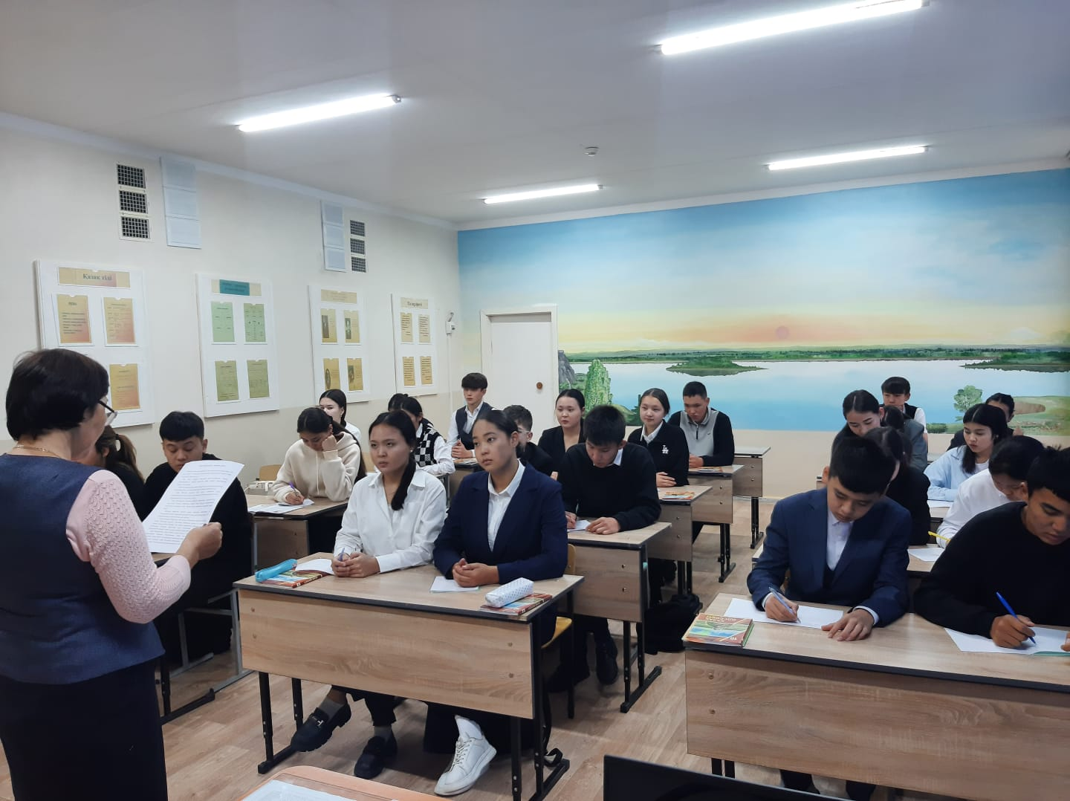
2024 жылғы 5 қыркүйек күні Қазақстан халқы тілдері күні мерекесіне орай мектебімізде 5-11- сынып оқушыларының арасында «Тұрар Рысқұлов – тарихи тұлға» тақырыбында диктант жазды.
https://www.instagram.com/p/C_iWp_ksVSc/?utm_source=ig_web_copy_link&igsh=MzRlODBiNWFlZA=

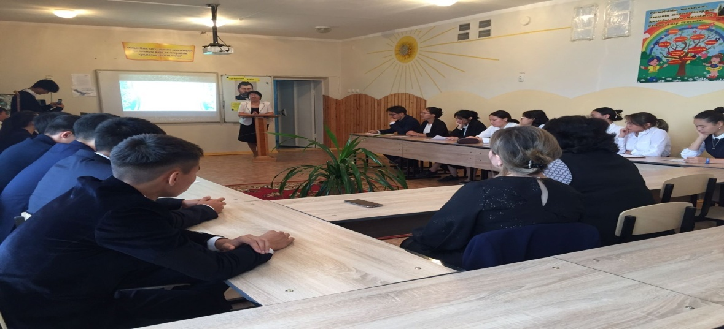
Тұманбай Молдағалиевтің туғанына 90 жылдығына
бейне презентация
«Қаныш Сәтпаев атындағы N9 жалпы орта білім беретін мектебі» КММ
10.09.2024 ж . Тұманбай Молдағалиевтің туғанына 90 жыл толуына орай «Тұманбай жыры-тұнған жыр» тақырыбында 9-сынып оқушыларымен әдеби кеш өткізілді.
Мақсаты: Т.Молдағалиевтің ақындық талантын шәкірт жүрегіне ұялату арқылы поэзияны сүюге, оны бағалай білуге, сыршыл да сыншыл ақын өлеңдерінің сәні мен маңызына үңілдіру, рухани танымын кеңейту. Тұманбай аға еліміздің аяулы азаматы, ардақты ақыны. Ақынның ғұмыры жырға, жыры ғұмырына айналғаны туралы бейнебаян көрсетілді. Оқушылар ақынның өлеңдерін жатқа оқып, әндерін шырқады. Қазақ халқының қайталанбас ірі тұлғаларының бірі Тұманбай Молдағалиевтің шығармашылығы жайында таныстық. Артында өлшеусіз мол рухани мұра қалдырған ақын оқушылардың жүрегінде мәңгі қалары сөзсіз.
Іс-шараға жауапты: Шаяхметова Жанар Боташевна

«Қаныш Сәтпаев атындағы N9 жалпы орта білім беретін мектебі» КММ
08.09.2024 ж Тілдер онкүндігінің жоспарына сай 5-8 сынып оқушылары аралығында "Абай - дара, Абай - дана" тақырыбында Абайдың өлеңдерін мәнерлеп жатқа оқыды.
Мақсаты: Абай атамыздың өлеңдерін, қара сөздерін оқыту, жаттату арқылы оқушылардың бойына адамгершілік, Отансүйгіштік қасиеттерді тәрбиелеу.
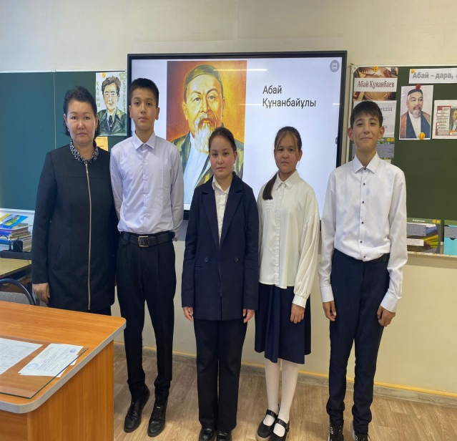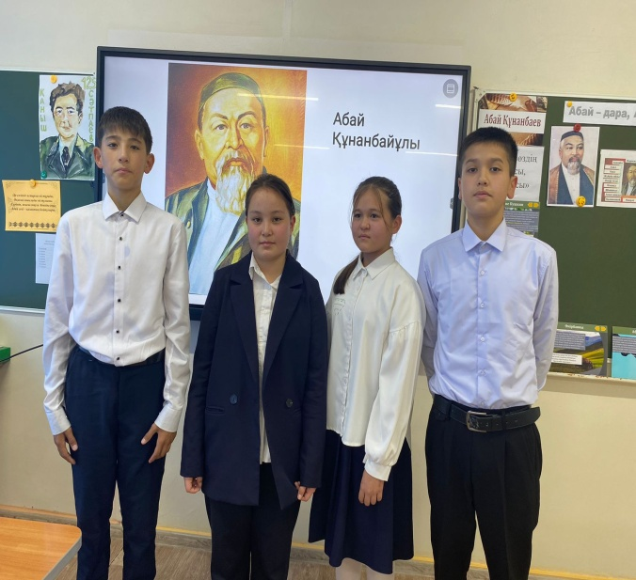
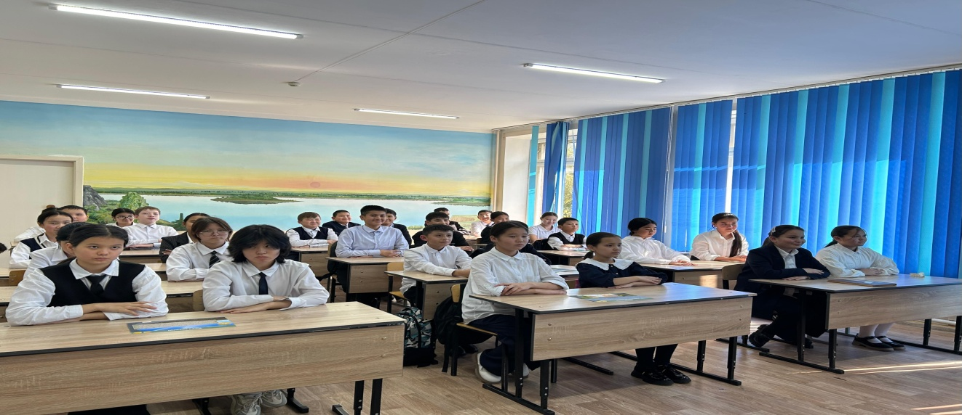
Абайдың өлеңдерін мәнерлеп оқуған оқушылардың сөйлеу мәнері мен анықтығына, дауыс ырғағына мән берілді. Мектепішілік мәнерлеп оқу сайысына қатысқан оқушыларымыз бен жетекшілеріне Алғысымыз шексіз!Мектебіміздің дарынды, талантты оқушылары көп болсын!

https://www.instagram.com/p/C_0ZKAgsdCf/?utm_source=ig_web_copy_link&igsh=MzRlODBiNWFlZA==
https://www.instagram.com/p/C_0ZPsqsk1q/?utm_source=ig_web_copy_link&igsh=MzRlODBiNWFlZA==
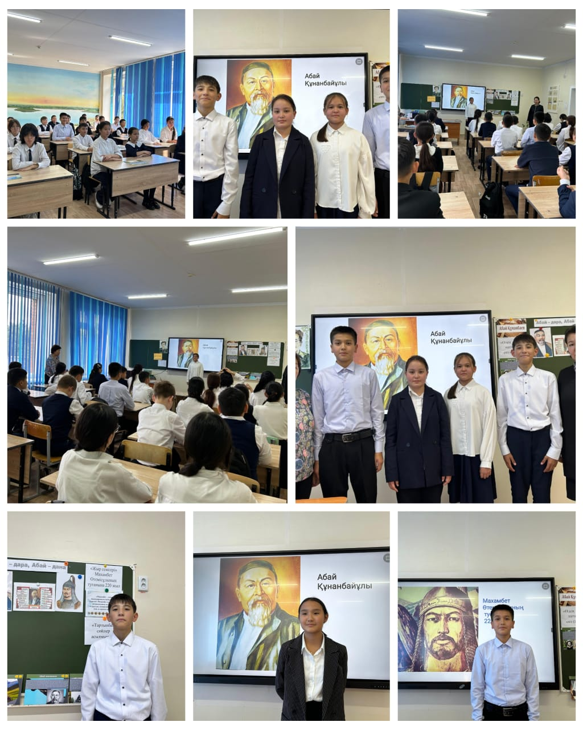
«Қаныш Сәтпаев атындағы N9 жалпы орта білім беретін мектебі» КММ
Тілдер онкүндігінің жоспарына сай 6-8 сынып оқушылары аралығында «Жыр семсері» Махамбет Өтемісұлының 220 жылдығына байланысты оқушылар Махамбеттің өлеңдерін мәнерлеп оқыды.
Оқушыларды ерлікке, елдікке, батырлыққа баулу, елін , жерін сүюге шақыру.
Ұйымдастырғандар: қазақ тілі және әдебиеті мұғалімдері
https://www.instagram.com/p/C_0Z0lZMcPB/?utm_source=ig_web_copy_link&igsh=MzRlODBiNWFlZA==

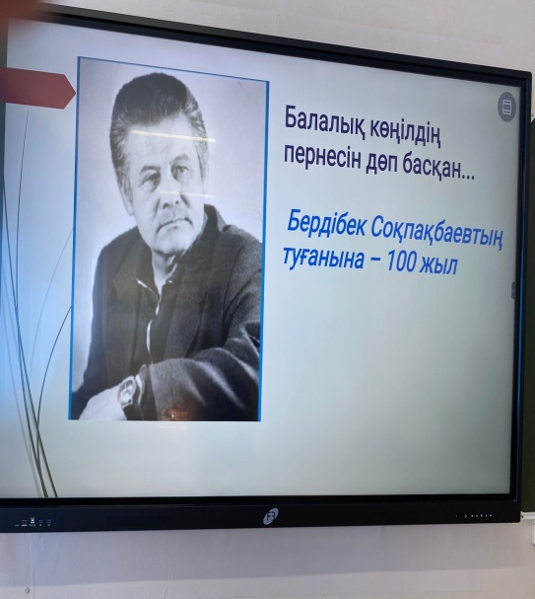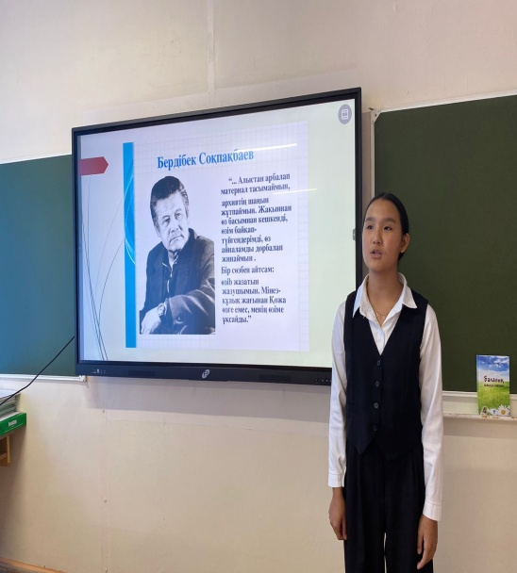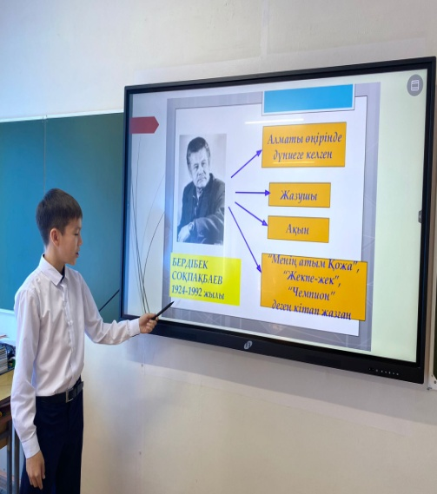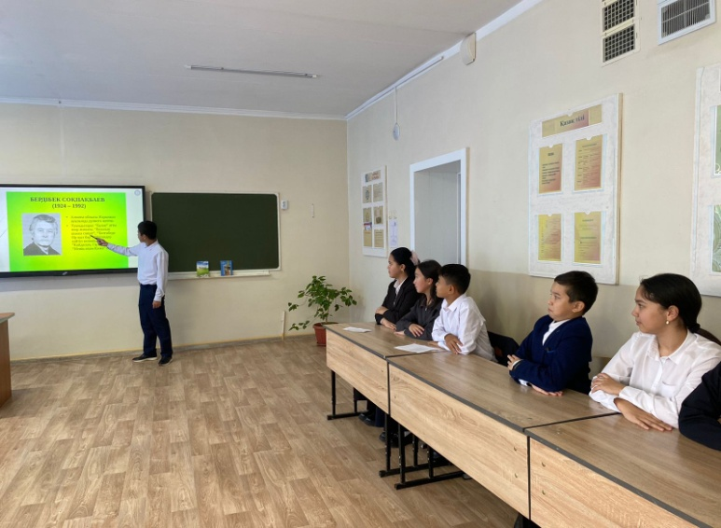
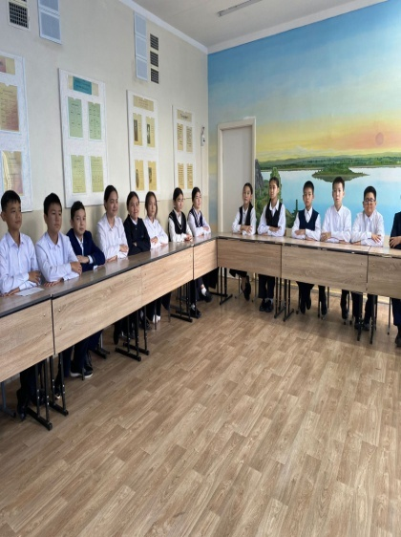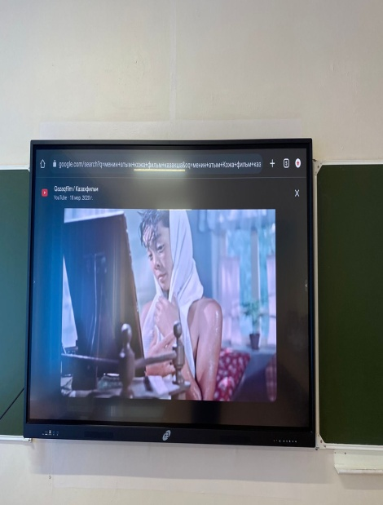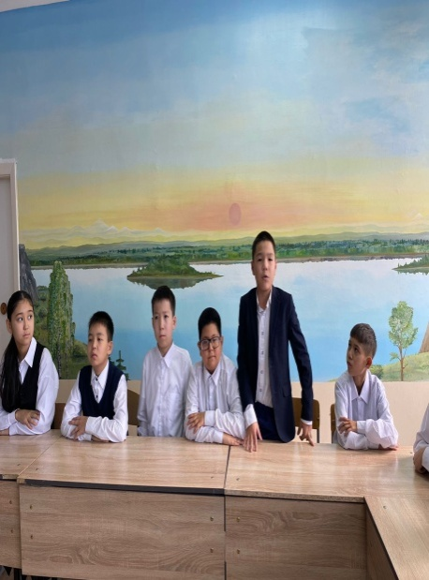
«Қаныш Сәтпаев атындағы N9 жалпы орта білім беретін мектебі» КММ
12.09.2024 ж. Тілдер онкүндігі аясында Бердібек Соқпақбаевтың туғанына 100 жыл толуына орай дөңгелек үстел басында “Балалықтың пернесін дөп басқан” тақырыбында іс- шара өтті. Жазушының өмірі мен шығармашылығы туралы білімдерін ортаға салған 7-сынып оқушылары ойларын еркін жеткізді.
Пән мұғалімі: Сарбиева Жанаргул Калибековна
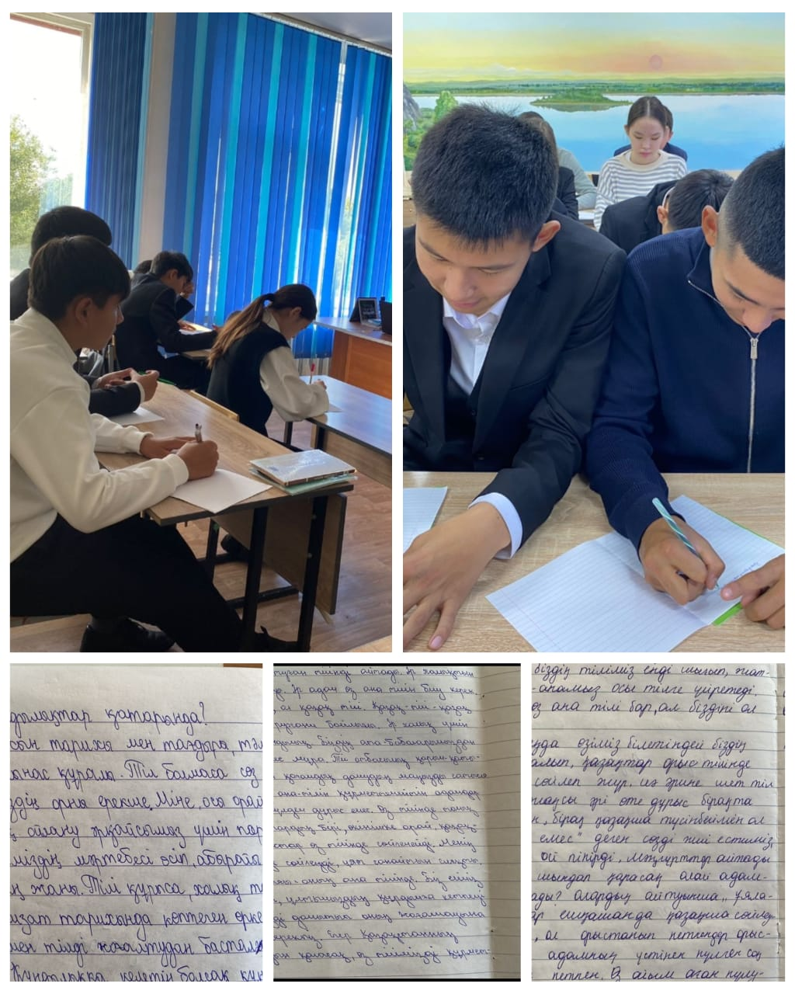

«Қаныш Сәтпаев атындағы N9 жалпы орта білім беретін мектебі» КММ
Тілдер онкүндігінің жоспарына сай 10- сынып оқушылары «Неліктен ана тілі құндылықтар қатарында?» тақырыбында эссе жазды.
Қазақ тілі және әдебиеті мұғалімі: Сарбиева Жанаргул Калибековна

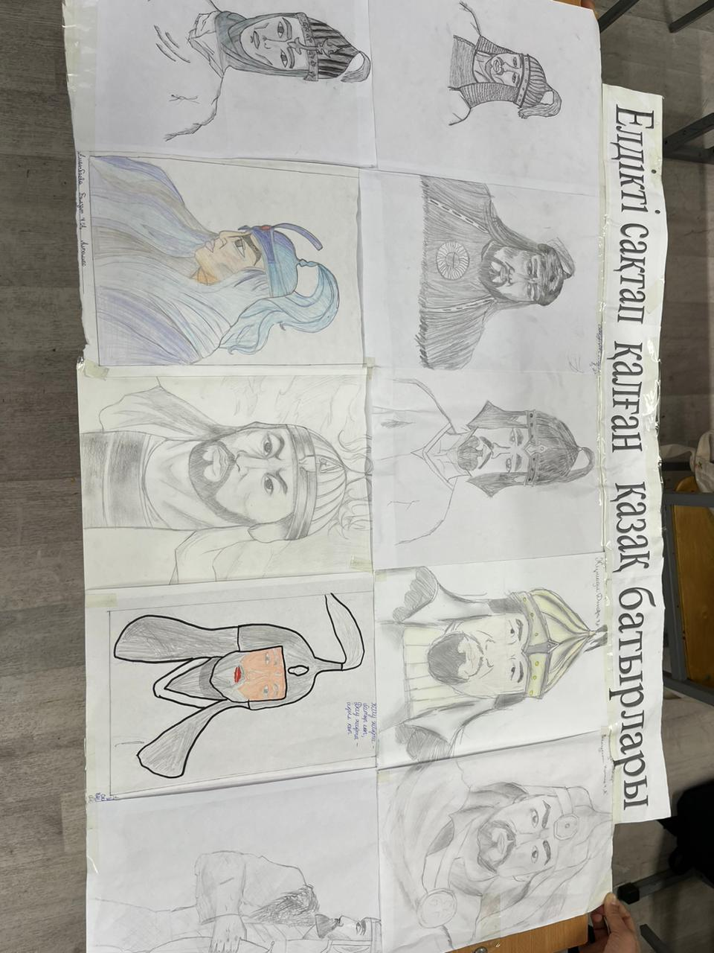
«Елдікті сақтап қалған батырлар» тақырыбында 7-8-сынып оқушылары сурет салды. Суретті көркем еңбек мұғалімдері бағалады. Батырлардың бейнесін сомадағна оқушыларысыз марапатталды.
Мақсаты: Елді қорғау үшін ерліктің үлгісін көрсете білген батырларымыздың ерлігін, батырлығын бейнелеу,
Жауаптылар: Бірлестік жетекшілері

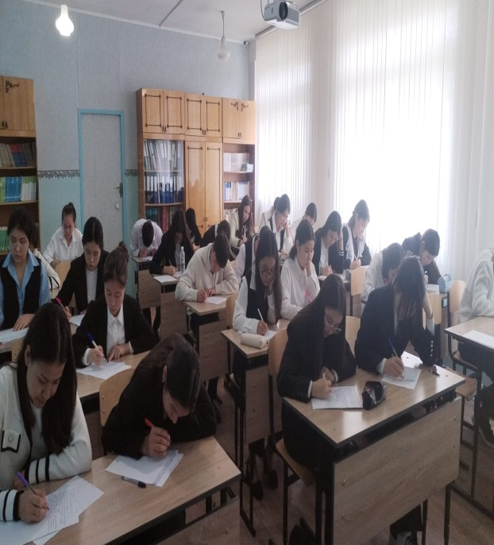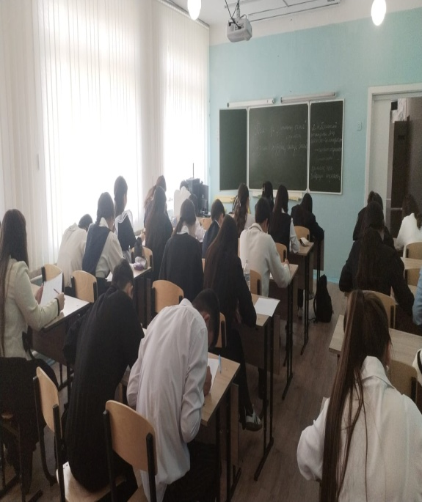
2024 жылдың 10 қыркүйегінде Л.Толстой атындағы №4 мектеп- гимназиясында Тілдер мерекесіне орай 9-11-сынып оқушыларының арасында «Тіл – әр ұлттың асыл қазынасы» атты қалалық эссе байқауы болды. Қалалық эссе байқауына мына оқушылар қатысты, нәтижесінде:
 | Оқушынң аты-жөні | сынып | нәтижесі | жетекшісі
1 | Булатова Дарига | 11 "А" | 2-орын | Онайбаева Г.Т
2 | Бақытбекова Акерке | 11 "А" | 3-орын | Шабарова Ұ.М
3 | . Нұрғали Ислам | 10 "А" | сертификат | Сарбиева Ж.К

Тілдер мерекесіне орай «Тіл-ел бірлігі» қалалық бейне байқауына Қаныш Сәтпаев атындағы N9 ЖББО мектебінің 6 «Ә» сынып оқушысы Алтай Айлана Мұқағали Мақатаевтың «Үш бақытым» өлеңін мәнерлеп оқып, 3-орын алды. Жарайсың. Айлана, құттықтаймыз!
Жетекшісі: Шабарова Ұлпан Мунировна
https://www.instagram.com/reel/C_0Z-brMOng/?utm_source=ig_web_copy_link&igsh=MzRlODBiNWFlZA==
Қазақстанда өмір сүретін әр азамат елін ойласа, ұлтының рухын ойласа, мемлекеттік тілді дамытуға үлес қосуы қажет. Қазақта «Тіл тас жарады, тас жармаса, бас жарады» деген керемет нақыл сөзде айтылғандай, тілдің құдіретін бүгінгі жас ұрпақ ерте сезінуі керек.Алға қойған ұлы мақсаттары бар, ертеңіне сеніммен қарайтын, жастары алғыр, жаңалыққа жаны құштар, рухы биік ел ғана Мәңгілік ел болып ғасырлар бойы жасайды. Ата-бабаларымыз салған сара жолдан таймайық, елдігімізбен туған тіліміз мәңгілік жасай берсін!
Жаңа Қазақстандық патриотизм дегеніміздің өзі — Мәңгілік Ел, Мәңгілік тіл! Ол — барша Қазақстан қоғамының осындай ұлы құндылығы. Қазақстанның болашағы қазақ тілінде! Тіл тағдыры — ел тағдыры екенін еш уақытта ұмытпайық!
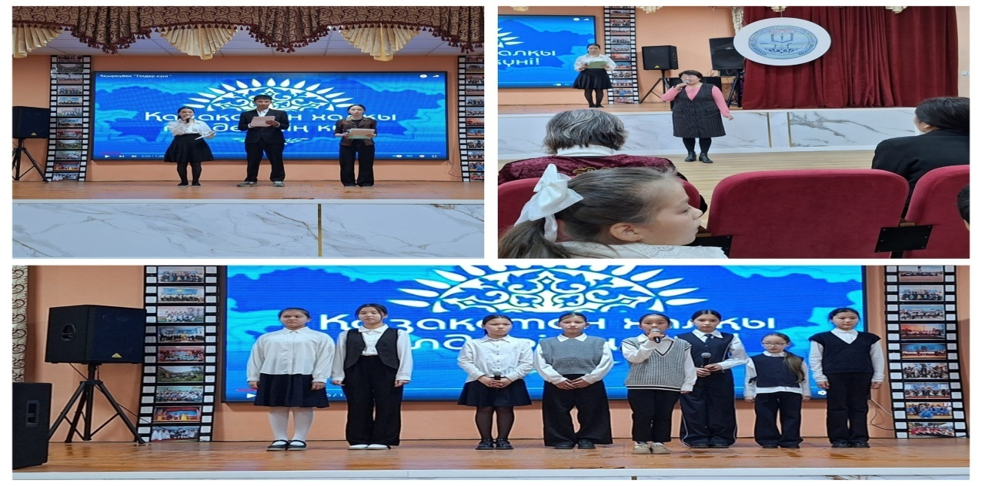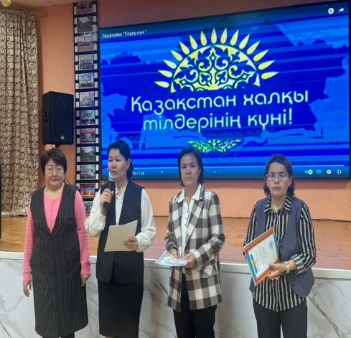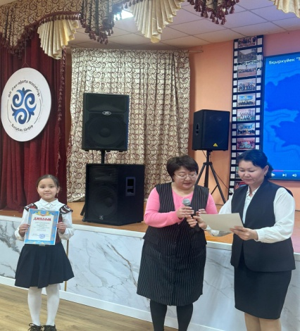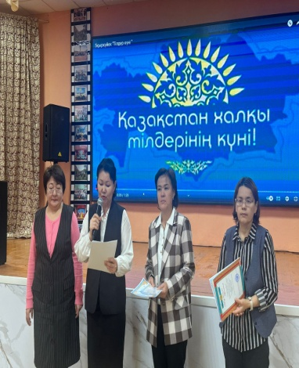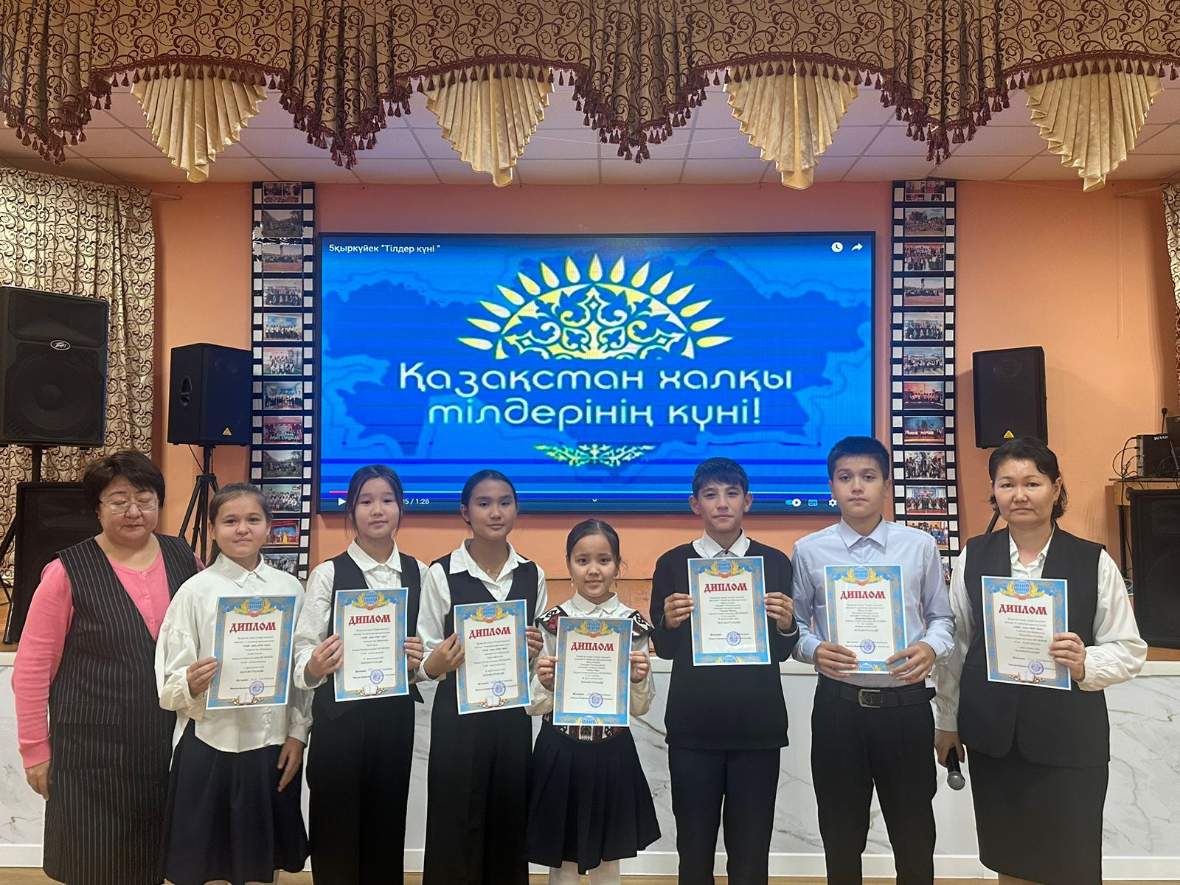
«Қаныш Сәтпаев атындағы N9 жалпы орта білім беретін мектебі» КММ
17.09.2024ж. Тілдер онкүндігінің жабылу салтанатынан
https://www.instagram.com/reel/DAD2iQbNfR0/?utm_source=ig_web_copy_link&igsh=MzRlODBiNWFlZA==

